Создание НПА
Нажимаем: создать документ
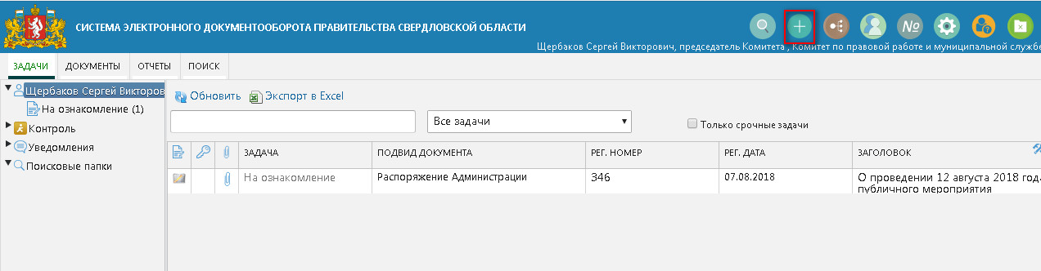
Выбираем тип нужного НПА
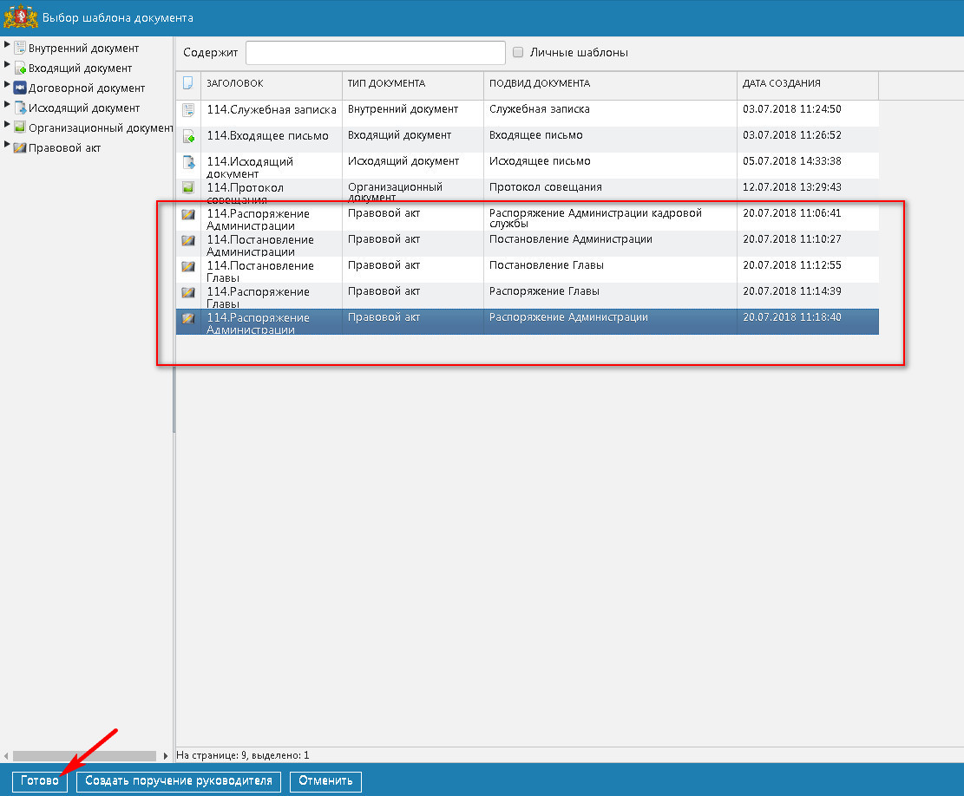

Будет создан проект НПА:
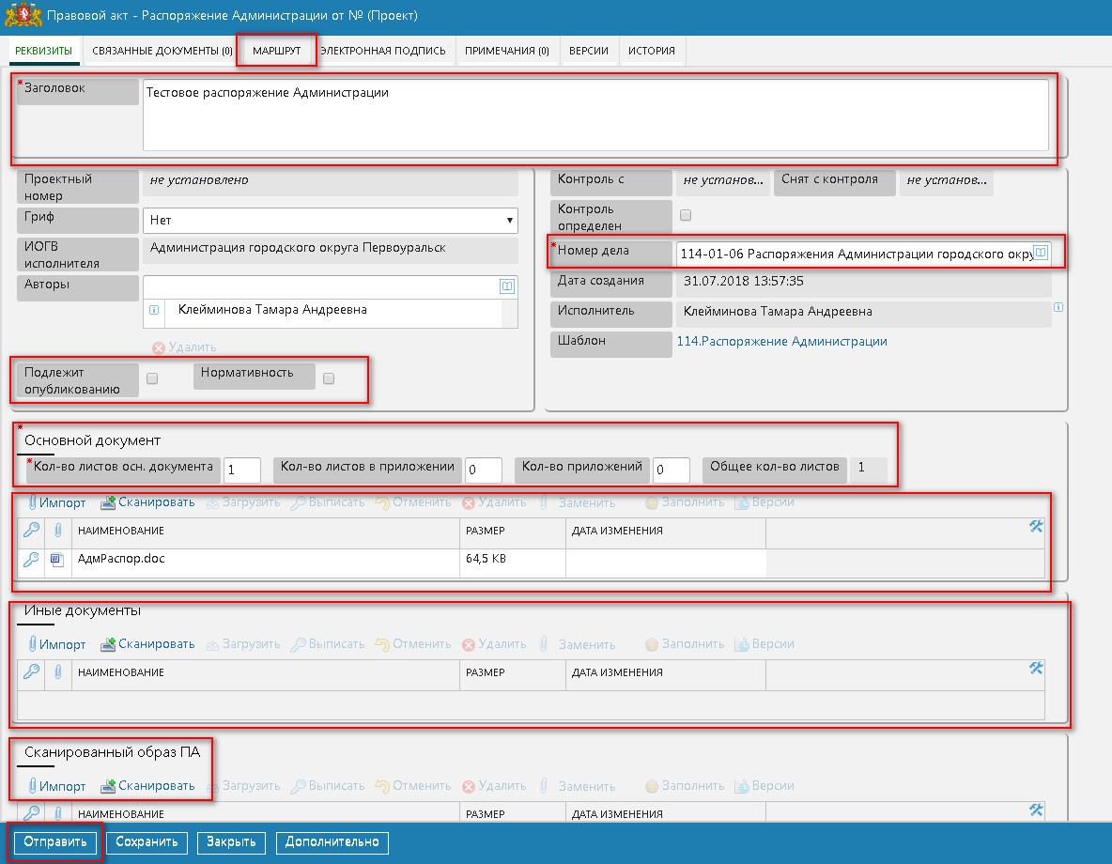
1 В поле заголовок указать название НПА

2 В поле номер дела, из справочника, указать вид номенклатуры, к которой относится данное НПА.
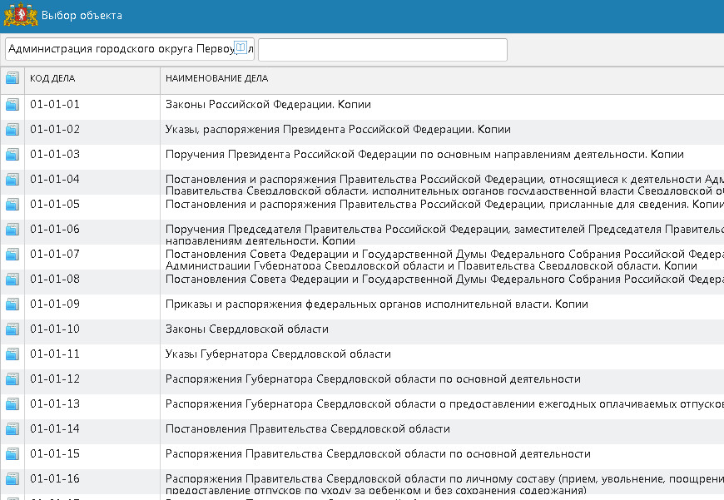
3 Выставить, при необходимости, признаки «Нормативность» и «Подлежит опубликованию»

4 В разделе «Основной документ», необходимо указать количество листов в основном документе, количество листов в приложении и количество приложений.

5 Нажать кнопку «Импорт» и прикрепить документ с НПА
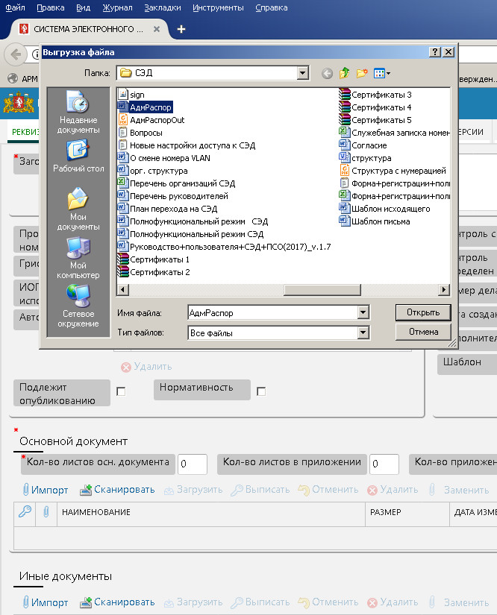

6 В разделе «Иные документы», по кнопке «Импорт», прикрепить приложения.

7 Нажать на вкладку «Маршрут»
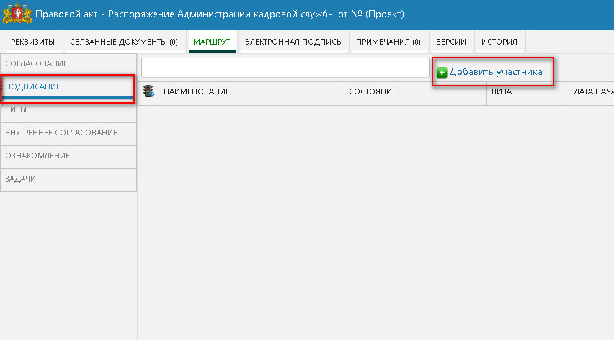
На вкладке «Подписание», необходимо добавить подписывающего НПА (как правило, это глава либо лицо его замещающее). Нажать кнопку «Добавить участника».
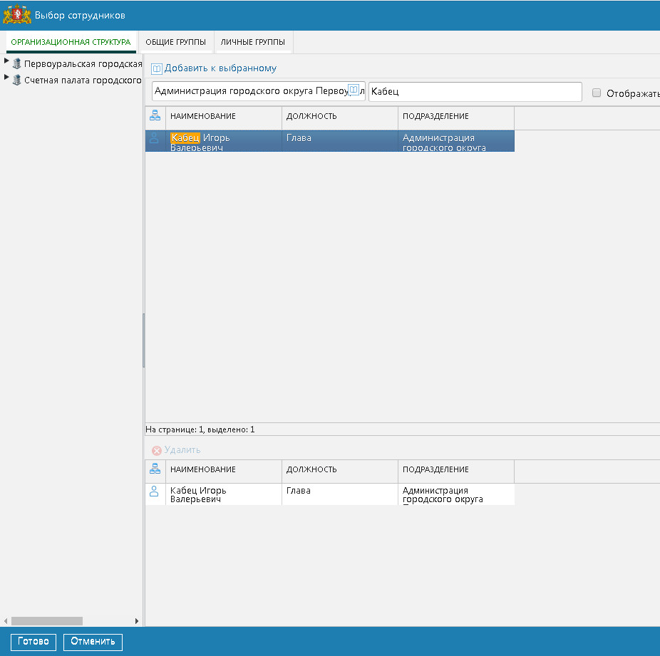
Нажать кнопку «Готово».

8 На вкладке «Согласование», необходимо добавить согласующих, в порядке прохождения согласования. Согласующими могут быть только сотрудники имеющие ЭЦП, это заместители главы и начальники отделов.
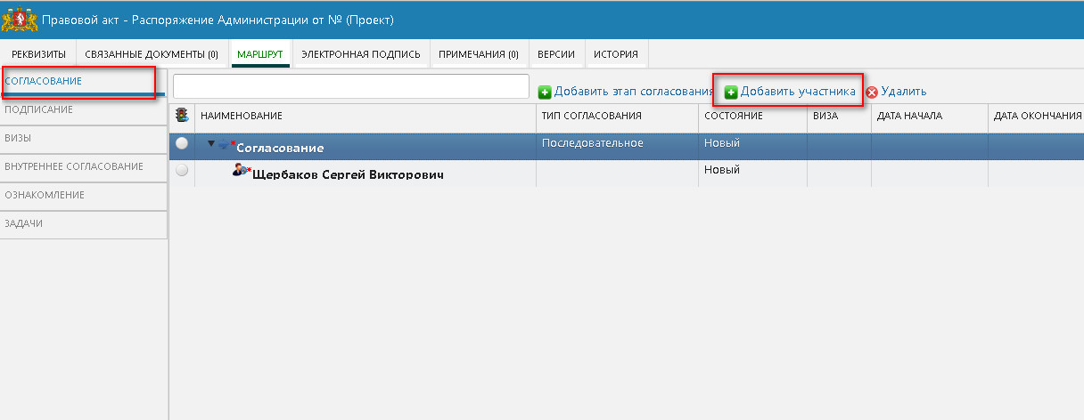
По кнопке «Добавить участника», добавляем список согласующих
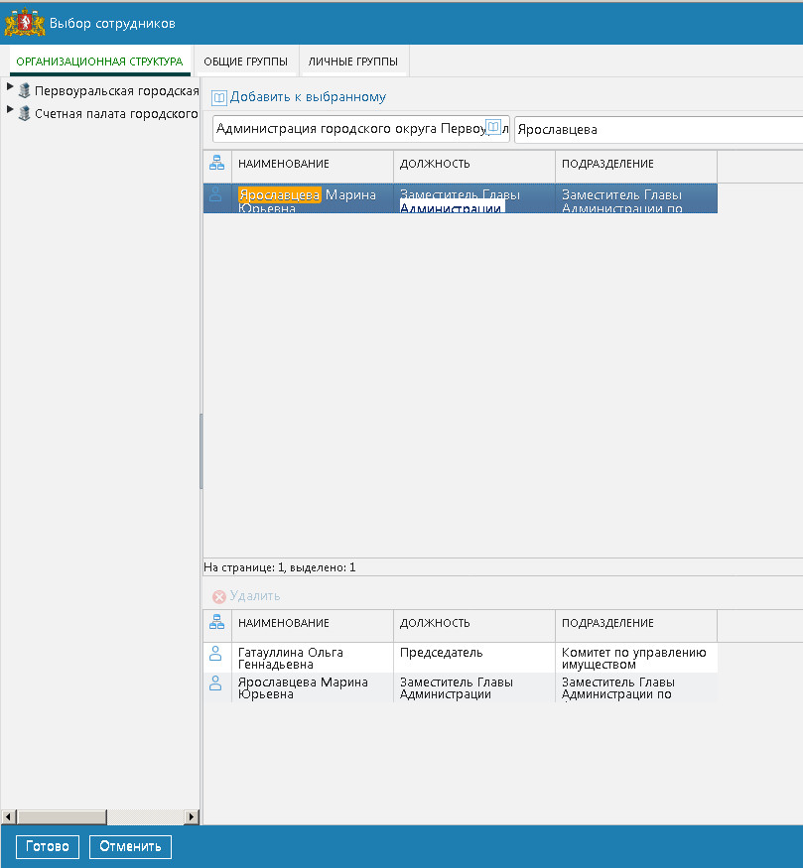
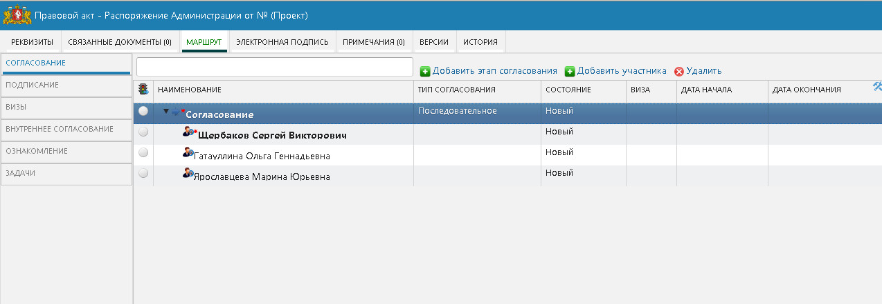
Документ пойдет по маршруту согласования в указанном порядке.

9 На в кладке «Ознакомление», можно добавить сотрудников, которые должны быть ознакомлены с данным НПА. Этим сотрудникам документ попадет только после прохождения всех этапов согласования, подписания и регистрации.
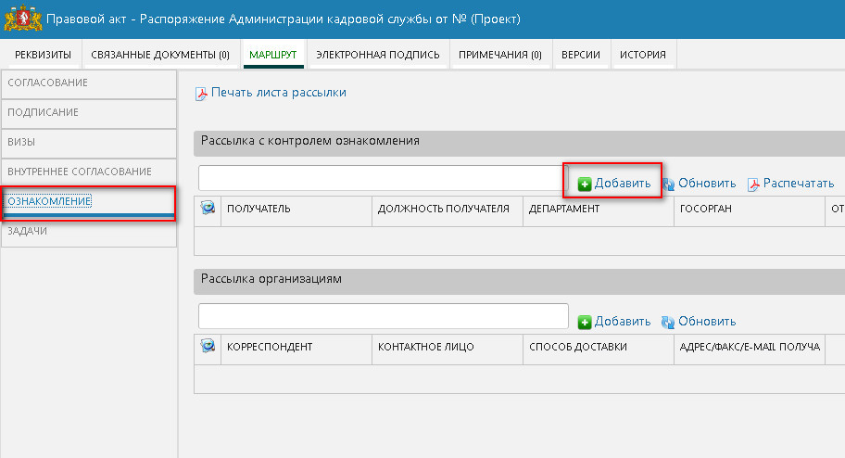
Для добавления сотрудников необходимо нажать кнопку «Добавить»
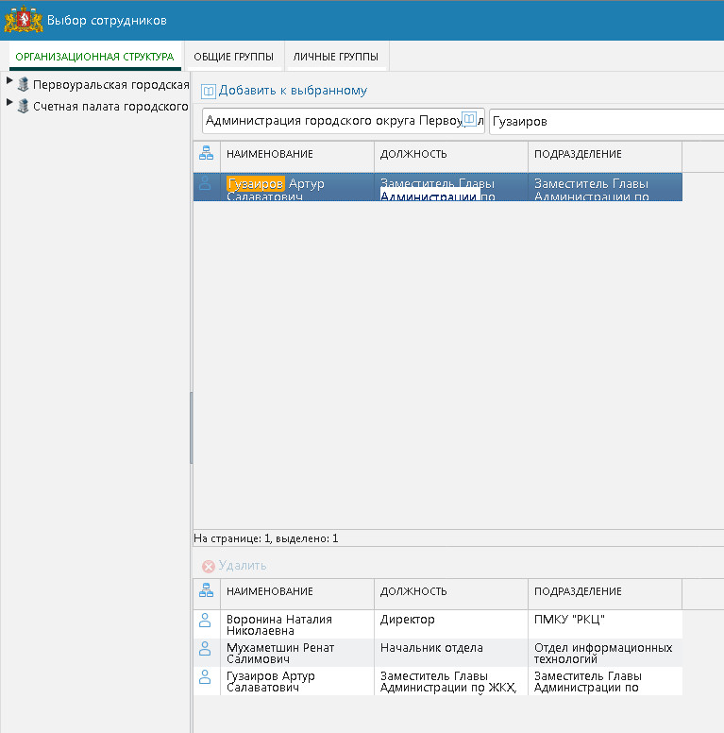
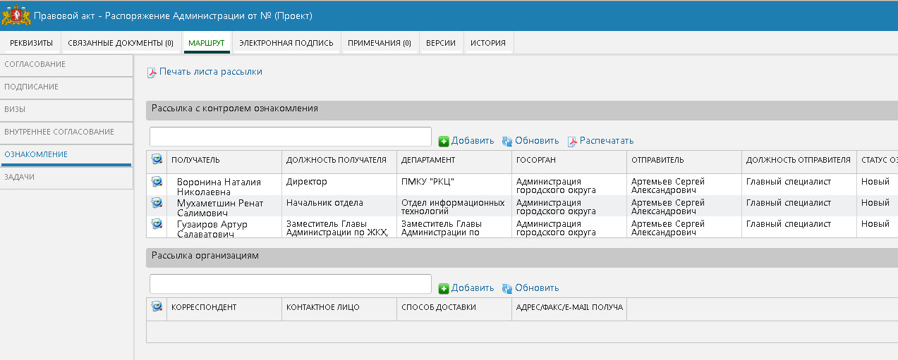

После заполнения всех реквизитов вашего НПА и определения маршрутов согласования и подписания, нажав на кнопку «Отправить», НПА уходить по следующему маршруту:

Нормоконтроль (группа нормоконтролеров) – Согласование (согласно списка согласования) – Подписание – Регистрация (группа регистраторов) – Прикрепление подлинника ( группа регистраторов)- Ознакомление.

